Go-cqhttp 下载链接： https://docs.go-cqhttp.org/
Window 推荐 ……amd64.zip
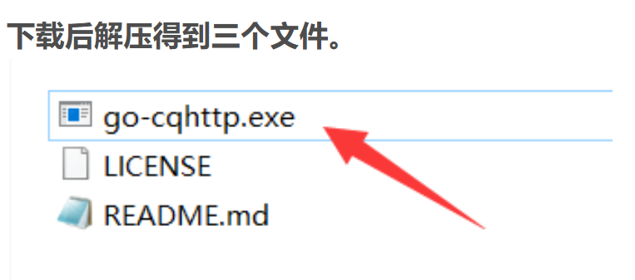
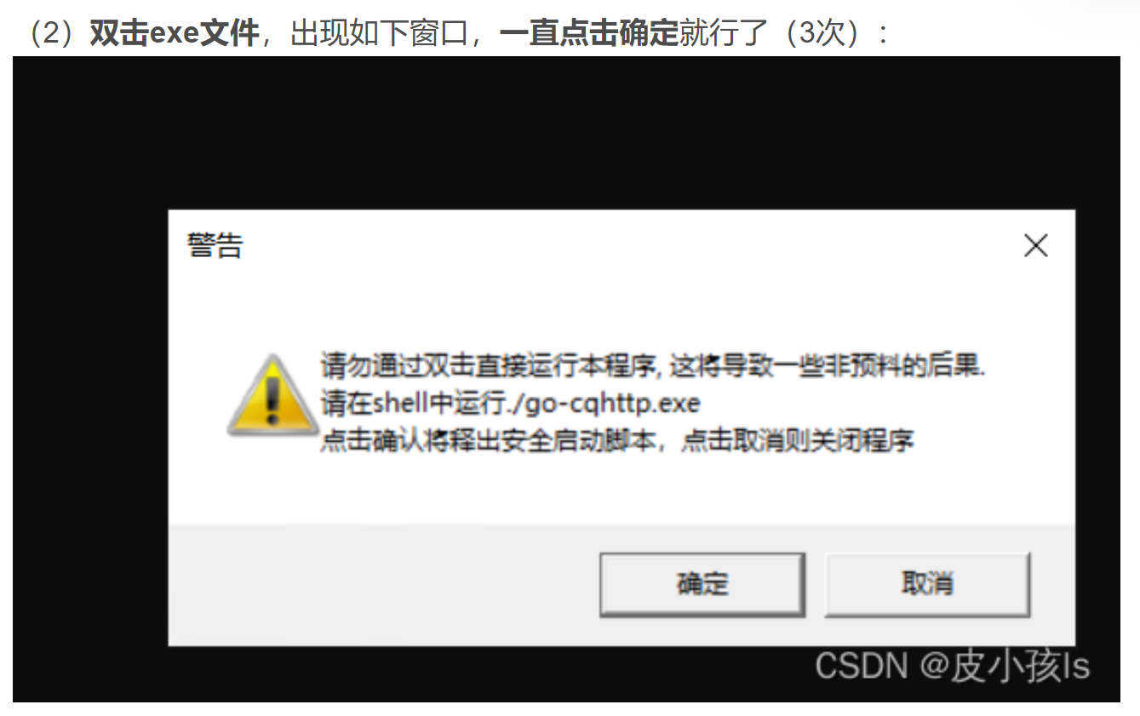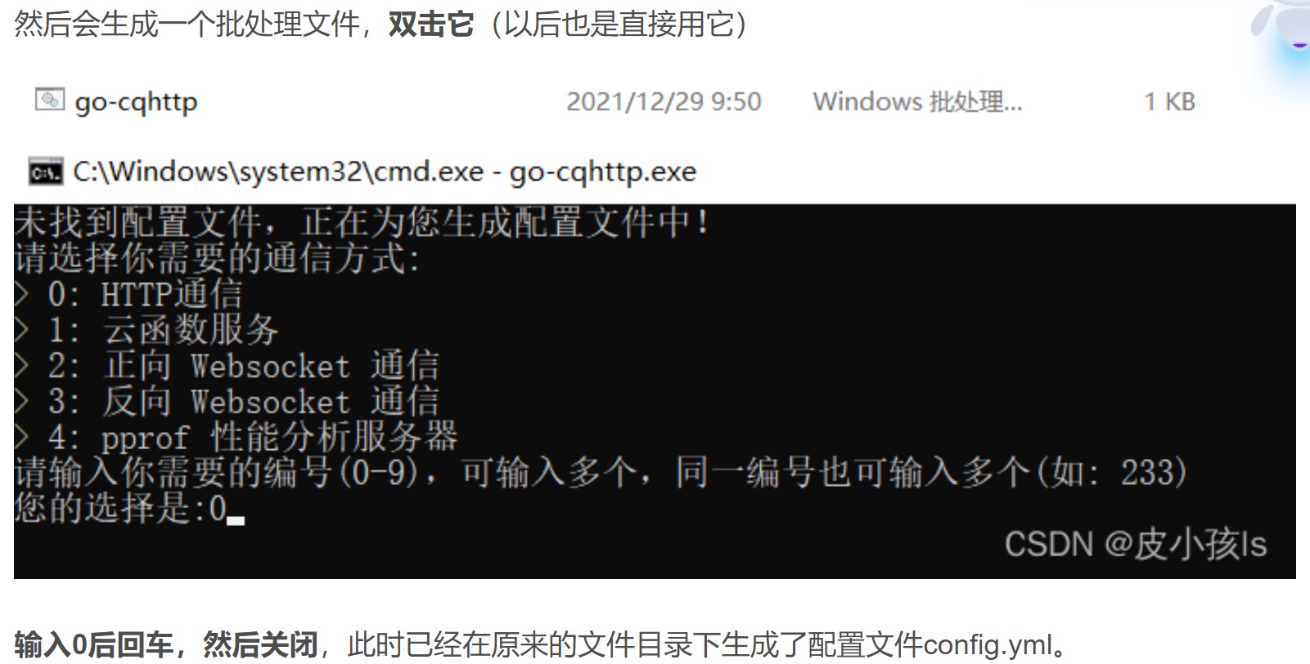
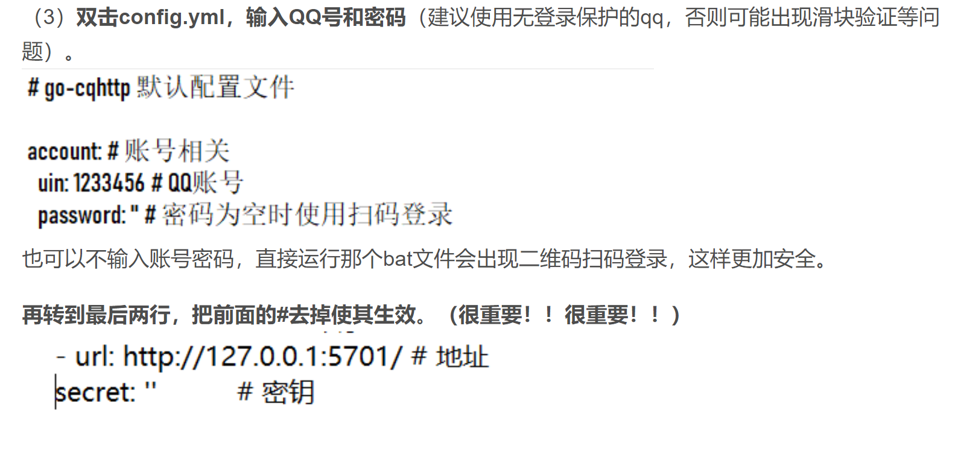
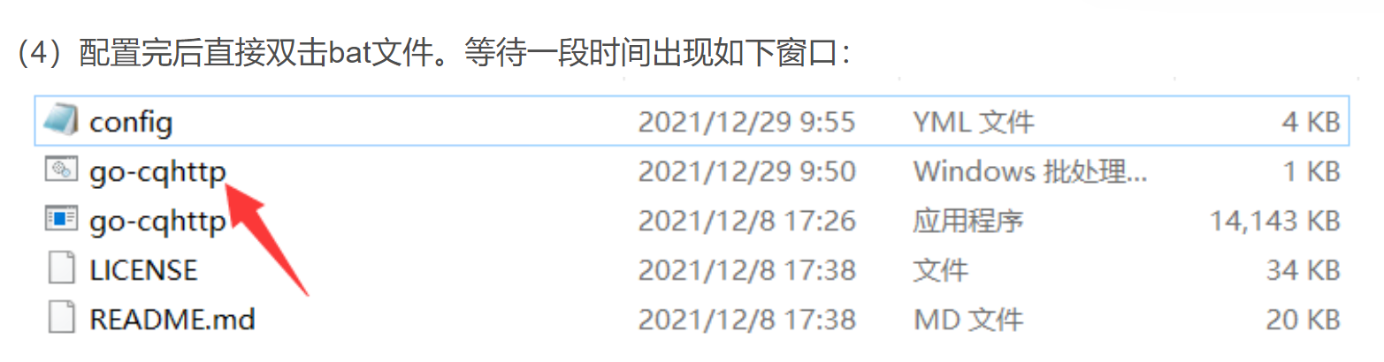
会显示该协议‘不支持扫码’，退出
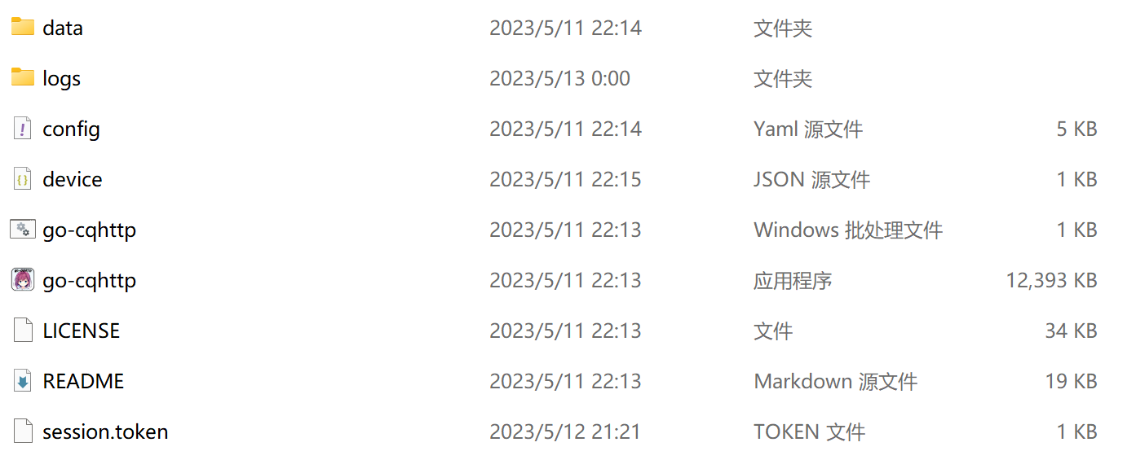
点device
找到‘protocol’后面数字改为2（原来是6）
改完后重新点go-cqhttp (window批处理文件即可。

